Guide d'utilisation — SIGES
Système Informatique de Gestion des Établissements Scolaires
Version illustrée — présentation générale des menus Scolarité, Finances, Discipline, Pédagogie et Ressources Humaines.

À propos de SIGES
SIGES (Système Informatique de Gestion des Établissements Scolaires) est l'application de gestion utilisée par l'établissement : inscriptions et paiements des élèves, suivi de l'assiduité, saisie des notes et édition des bulletins.
« GSBI Les Poussins de Jaynitaare » est l'établissement qui utilise actuellement SIGES pour sa gestion — les captures d'écran de ce guide viennent de cet établissement, à titre d'exemple ; SIGES est conçu pour être utilisé par n'importe quel établissement scolaire.
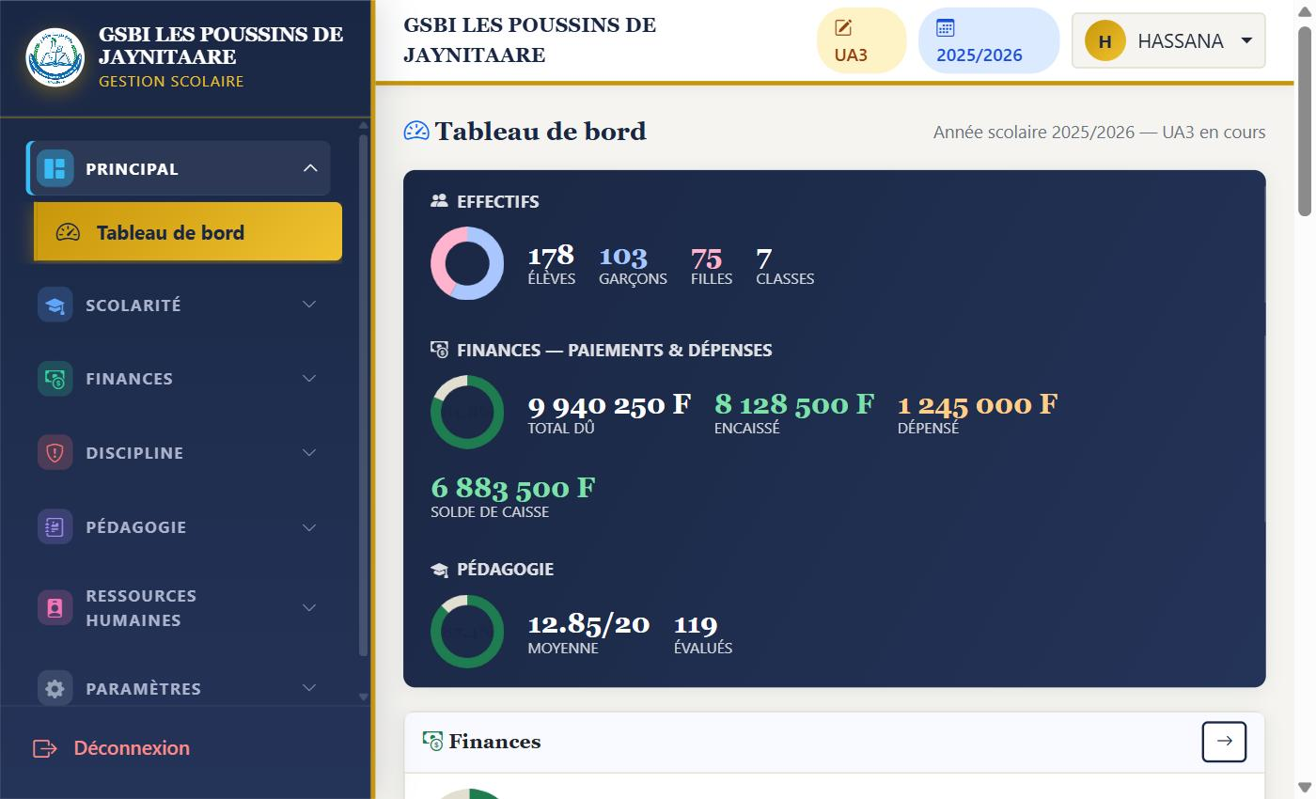
Tableau de bord — vue d'ensemble à la connexion (effectifs, finances, résultats pédagogiques).

Introduction
Connexion : ouvrez SIGES dans votre navigateur, saisissez votre identifiant et votre mot de passe.
- Directeur/Directrice — accès complet à tous les menus, y compris les décisions sensibles (annulation d'évaluation, paie, paramètres).
- Secrétaire — accès aux élèves, classes et finances.
- Enseignant(e) — accès à la saisie des notes, aux bulletins et aux statistiques de ses classes.
Le bandeau en haut de chaque page indique l'année scolaire et l'évaluation actuellement actives — la saisie des notes et les bulletins ne fonctionnent que si une année scolaire est active.

Menu Scolarité
Gestion des élèves et de l'organisation des classes.
- Élèves — liste de tous les élèves inscrits ; permet d'ajouter un nouvel élève, de modifier sa fiche (identité, photo, parents) ou de consulter son dossier.
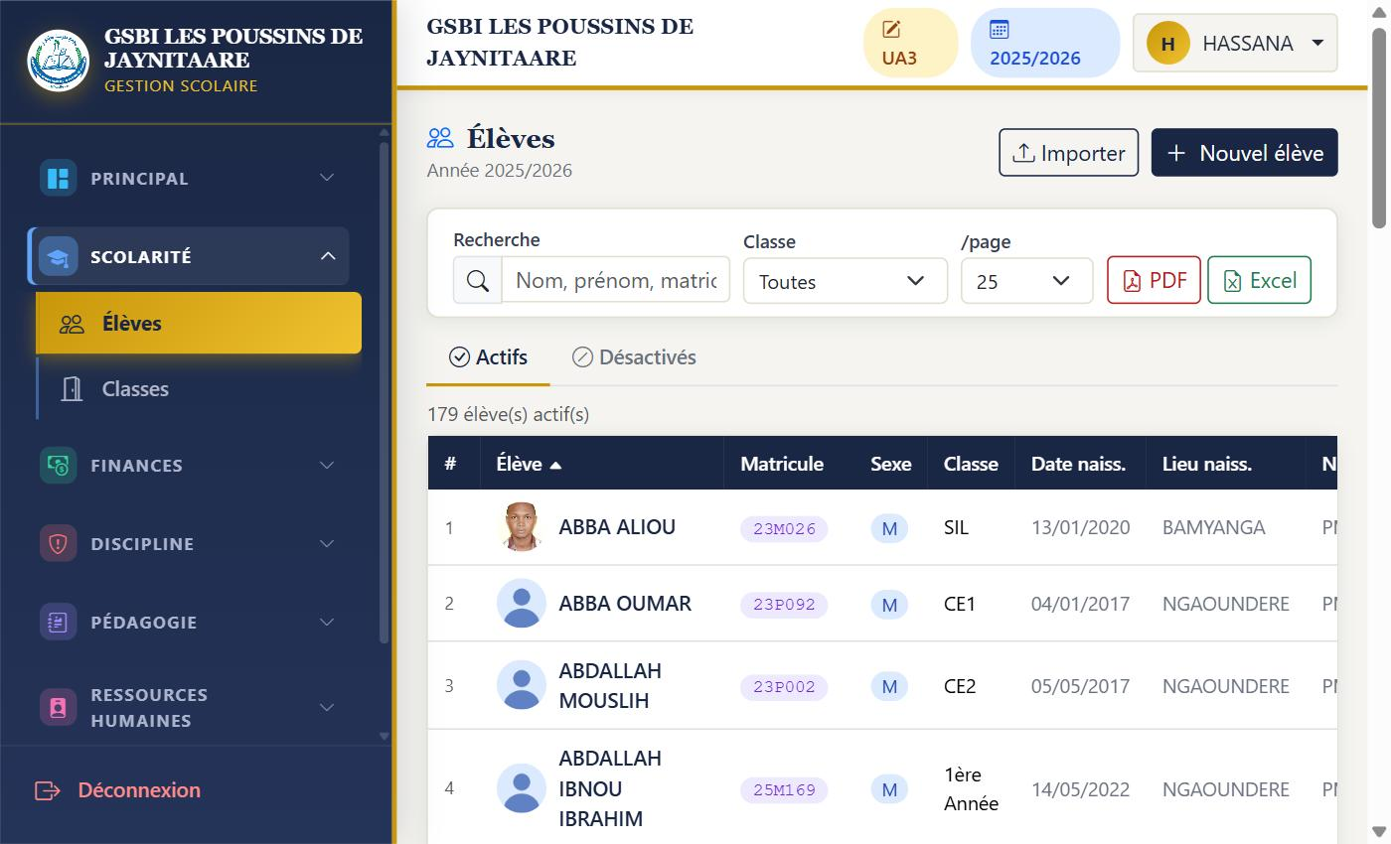
Liste des élèves — recherche, filtre par classe, export PDF/Excel.
Depuis la fiche d'un élève, la carte scolaire (avec photo, QR code de vérification) peut être générée et imprimée :
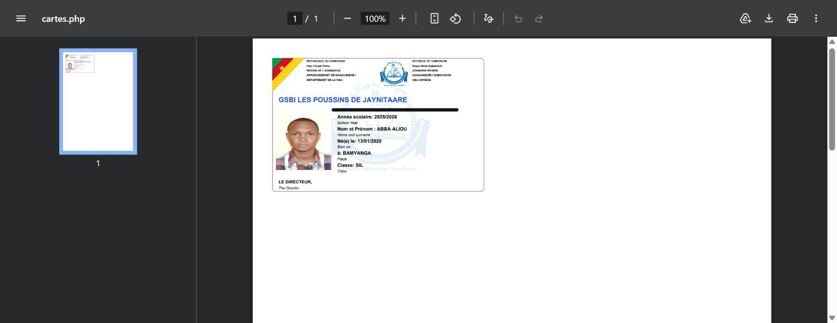
Carte scolaire générée pour un élève.
- Classes — liste des classes de l'établissement ; permet de créer ou modifier une classe (désignation, niveau, section francophone ou anglophone).
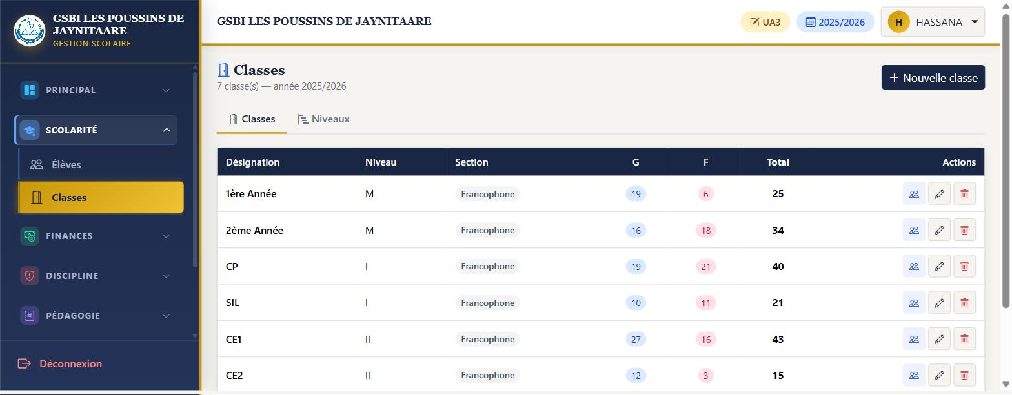
Liste des classes — niveau, section, effectifs.

Cas social d'un élève — réduction de frais
Un élève en situation difficile (orphelin, famille démunie, etc.) peut bénéficier d'une réduction sur ses frais de scolarité. Cette réduction se configure sur la fiche de l'élève, dans le menu Scolarité, et s'applique ensuite automatiquement partout où ses frais sont calculés — y compris dans le menu Finances.
- Configuration — sur la fiche de l'élève (Scolarité > Élèves > fiche), cliquez sur « Modifier » dans le bloc « Informations complémentaires », puis cochez la case « Cas social » et indiquez le pourcentage de réduction (de 1 à 100 %). Une réduction à 100 % dispense entièrement l'élève de ses frais de scolarité.
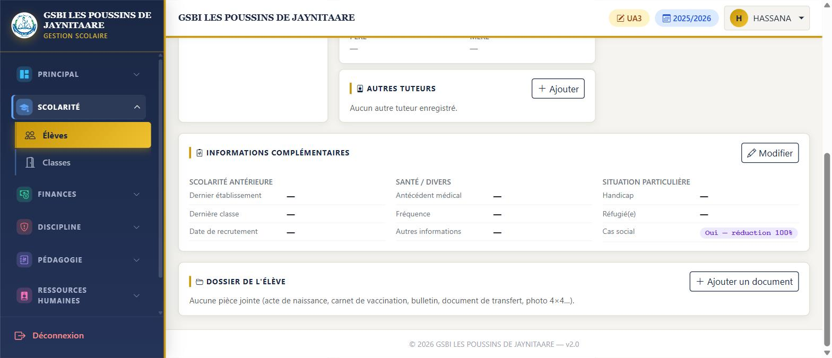
Fiche élève — un élève déclaré « Cas social » avec une réduction de 100 %.
Dès l'enregistrement, cette réduction est répercutée automatiquement sur l'écran Finances > Paiements de l'élève concerné : le montant normalement dû reste affiché barré, à titre de référence, à côté du nouveau montant réellement dû.
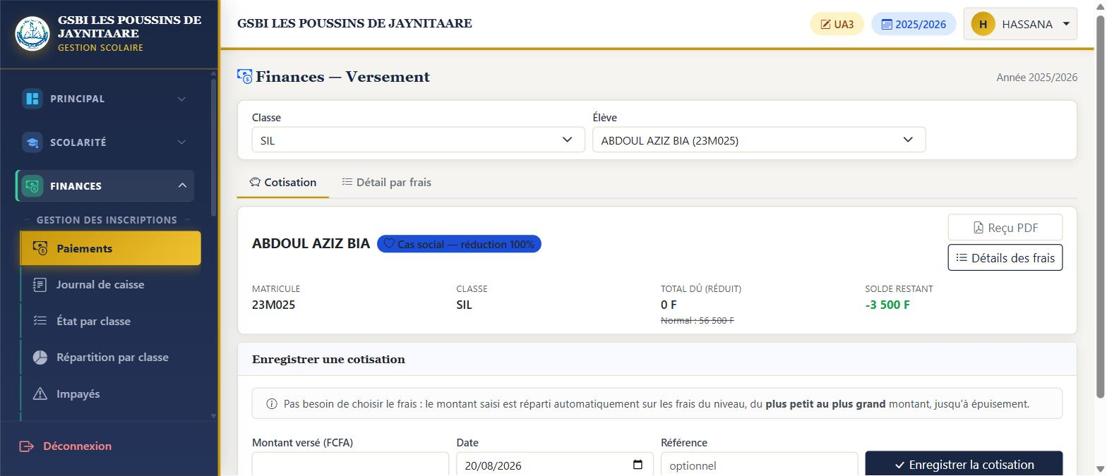
Finances — Paiements : pour ce même élève, le montant dû passe de 56 500 F (normal, barré) à 0 F grâce à la réduction de 100 %.
Le menu Finances propose également une page « Cas sociaux » qui regroupe tous les élèves bénéficiant d'une réduction, avec le montant de la réduction accordée à chacun — voir plus loin.

Menu Finances
Suivi des paiements des élèves et des dépenses de l'établissement, en deux parties.

Gestion des inscriptions
- Paiements — enregistrer un versement effectué par un élève et imprimer son reçu.
- Journal de caisse — historique chronologique de tous les encaissements.
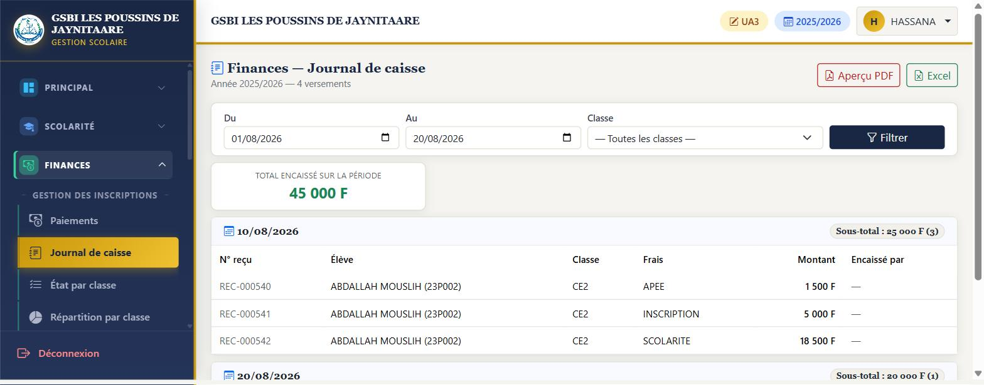
Journal de caisse — historique des versements, filtrable par période et par classe.
Chaque versement génère un reçu imprimable (bilingue, avec QR code de vérification) :
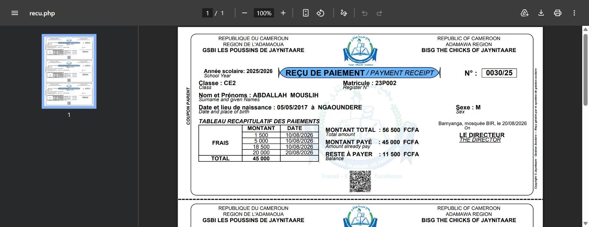
Reçu de paiement récapitulatif généré pour un élève.
- État par classe — pour une classe choisie, le détail élève par élève : montant dû, montant payé, solde restant et statut (Soldé/Partiel/Impayé). Un badge « Cas social -X% » apparaît devant le nom des élèves concernés par une réduction.
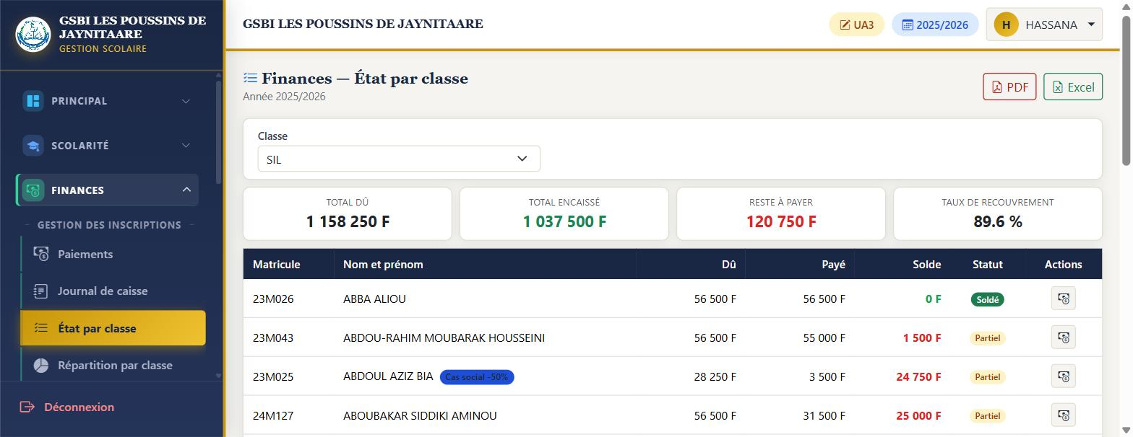
Finances — État par classe : total dû, total encaissé et détail par élève, avec le badge de réduction pour un cas social.
- Répartition par classe — vue d'ensemble (graphique) des paiements par classe, pour comparer rapidement le taux de recouvrement d'une classe à l'autre.
- Impayés — liste, toutes classes confondues (avec filtres par niveau, classe et statut), des élèves n'ayant pas encore soldé leurs frais — utile pour les relances.
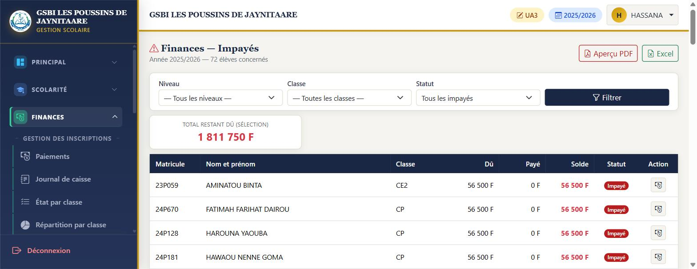
Finances — Impayés : liste filtrable des élèves en reste à payer, avec le total dû sur la sélection.
- Cas sociaux — liste dédiée aux élèves bénéficiant d'une réduction de frais (voir la démonstration dans le menu Scolarité ci-dessus) : réduction accordée, montant normal barré, montant réellement dû, payé et solde restant, avec export PDF et Excel.
- Statistiques — vue d'ensemble des recettes de l'établissement (par période, par classe, par niveau).
- Obligations — définit, pour chaque niveau, les frais qui composent le montant dû par un élève (inscription, scolarité, APEE, etc.) — c'est la somme de ces obligations qui donne le « montant normal » visible sur les écrans de paiement.
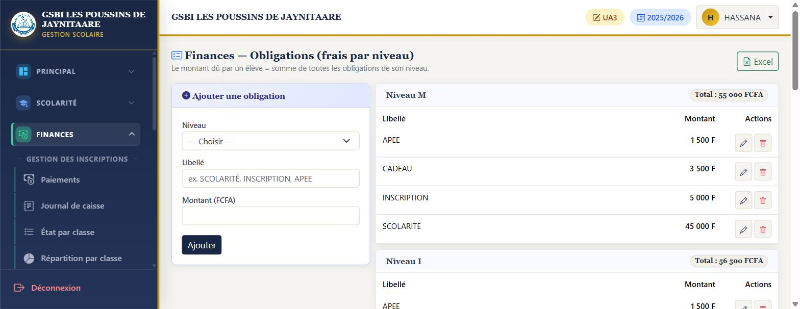
Finances — Obligations : les frais configurés pour le niveau M, avec leur montant (c'est la somme de ces montants qui donne le total de 56 500 F dû par un élève du niveau I, visible sur les captures précédentes).

Gestion des dépenses
Le suivi des sorties de caisse de l'établissement (achats, factures, salaires versés en espèces, etc.), indépendant des paiements des élèves.
- Nouvelle dépense — enregistrer une sortie de caisse : catégorie, libellé, bénéficiaire, montant et numéro de bon.
- Journal des dépenses — historique de toutes les dépenses, filtrable par période et par catégorie, avec le total dépensé sur la période affichée.
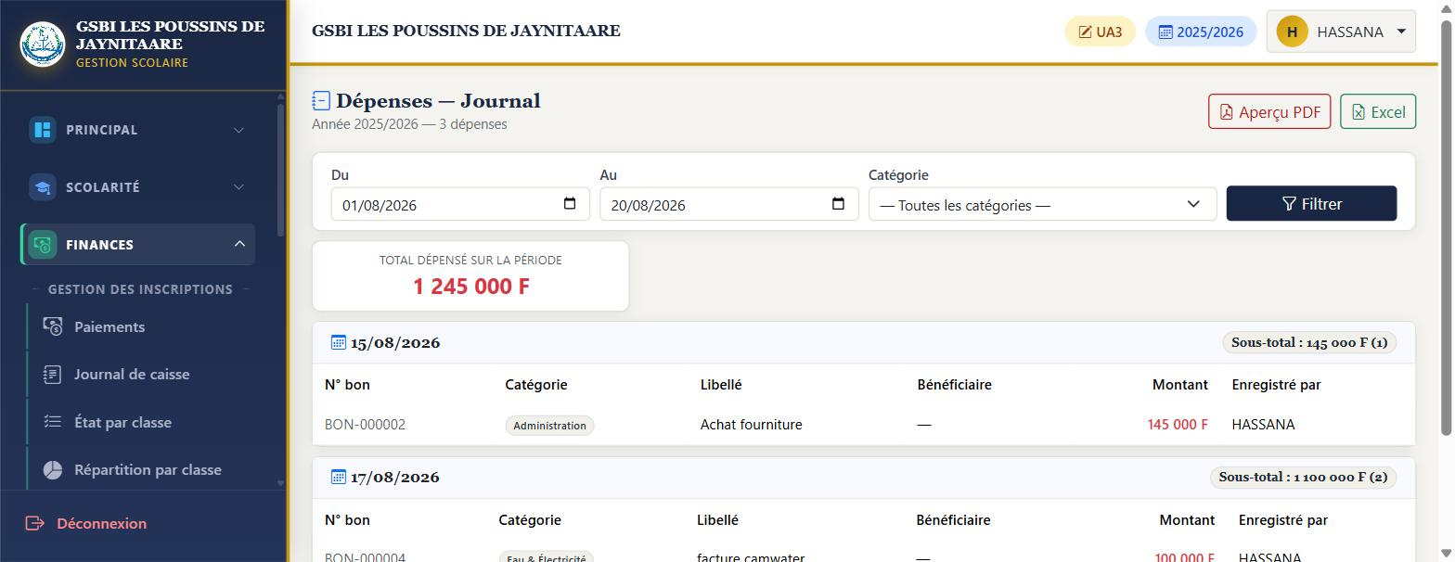
Dépenses — Journal : dépenses regroupées par jour, avec sous-totaux et total de la période.
- Répartition par catégorie — vue d'ensemble (graphique) des dépenses par catégorie.
- Statistiques — vue d'ensemble des dépenses de l'établissement dans le temps.
- Catégories — types de dépenses configurés (Administration, Eau & Électricité, etc.).

Menu Discipline
Suivi de l'assiduité des élèves.
- Absences — enregistrer, par classe et par trimestre, le nombre de jours d'absence justifiés et non justifiés de chaque élève.
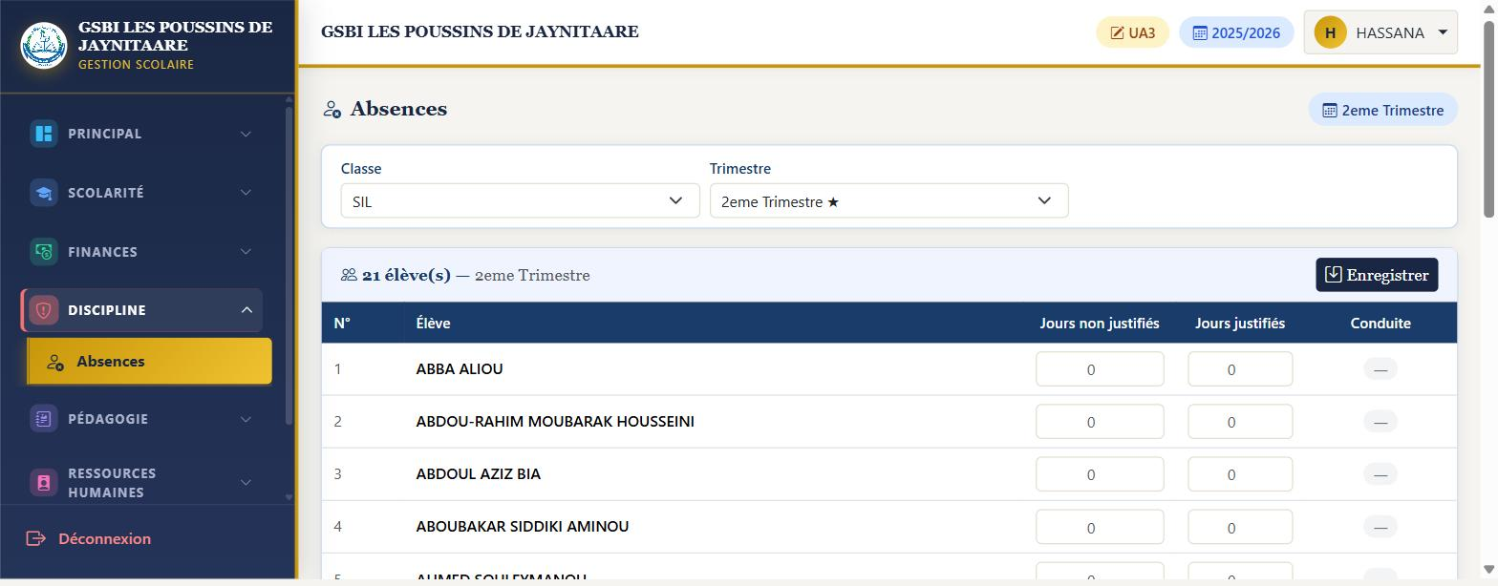
Saisie des absences — jours justifiés/non justifiés par élève, conduite calculée automatiquement.

Menu Pédagogie
Saisie des notes, bulletins et suivi des résultats — deux pistes identiques dans leur fonctionnement : française et arabe.

Piste française
- Saisie des notes — enregistrer les notes des élèves, par classe entière ou élève par élève, pour l'évaluation choisie du trimestre en cours.
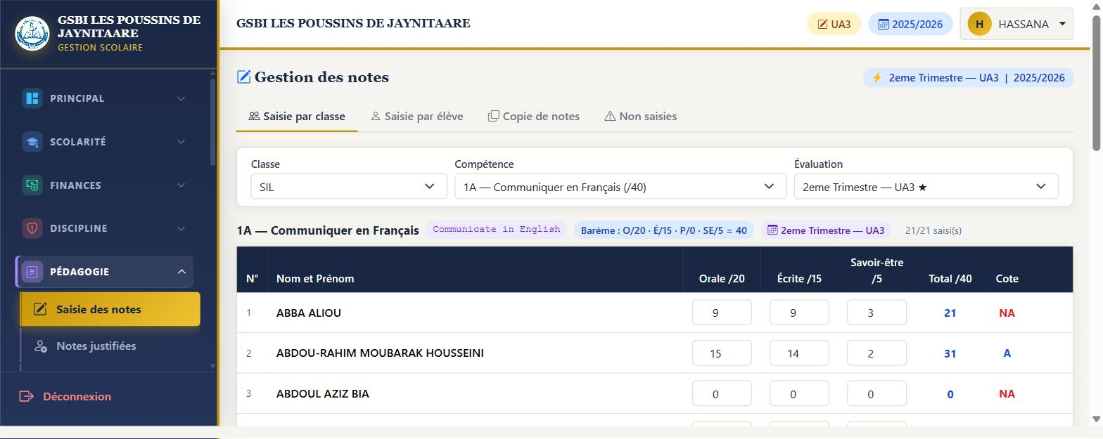
Saisie des notes par classe — barème, total et cote calculés en direct.
- Notes justifiées — signaler l'absence justifiée d'un élève lors d'une évaluation, pour éviter qu'il ne reçoive un zéro automatique.
- Annulation d'évaluation (Directeur) — exempter un élève d'une évaluation précise (transfert tardif, maladie longue...).
- Bulletins — générer et imprimer les bulletins trimestriels et annuels des élèves.
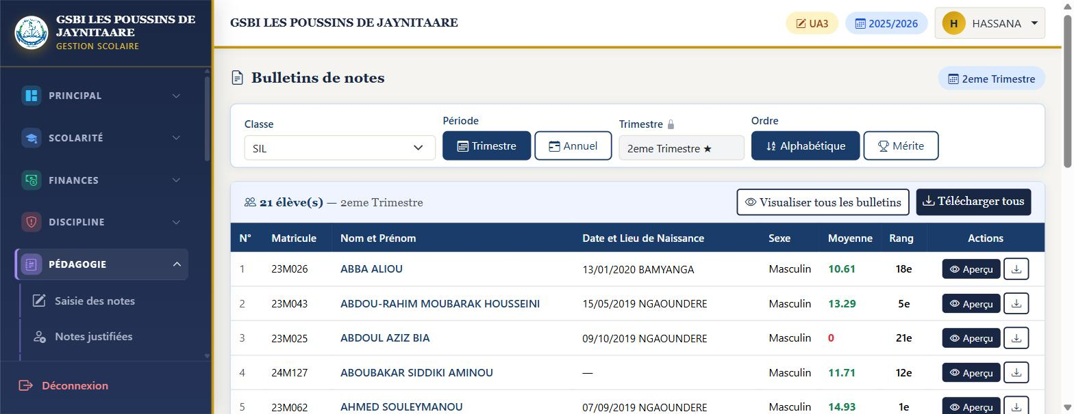
Liste des bulletins d'une classe — aperçu et téléchargement individuel ou groupé.
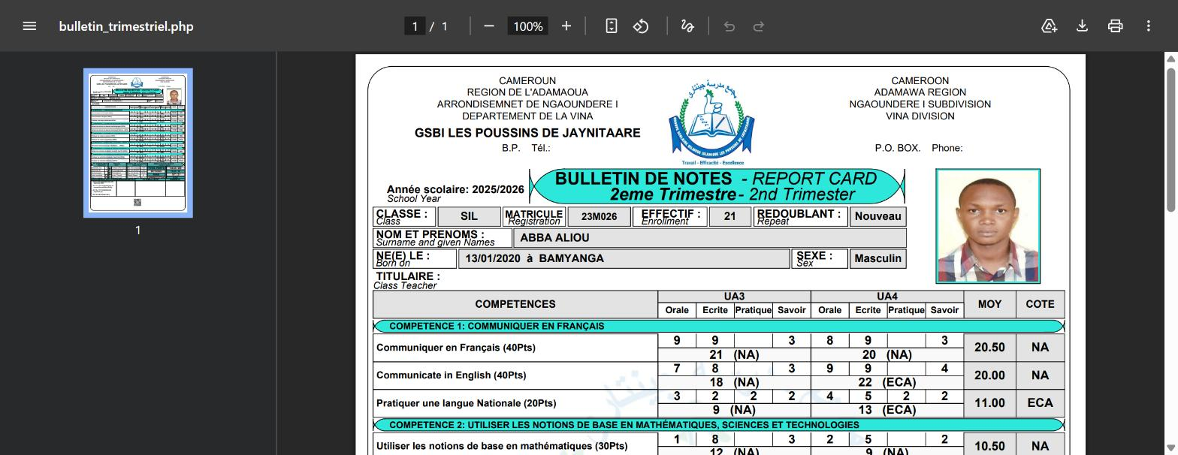
Bulletin de notes d'un élève, généré en PDF.
- Statistiques — résultats de la classe : moyennes, taux de réussite, classement.
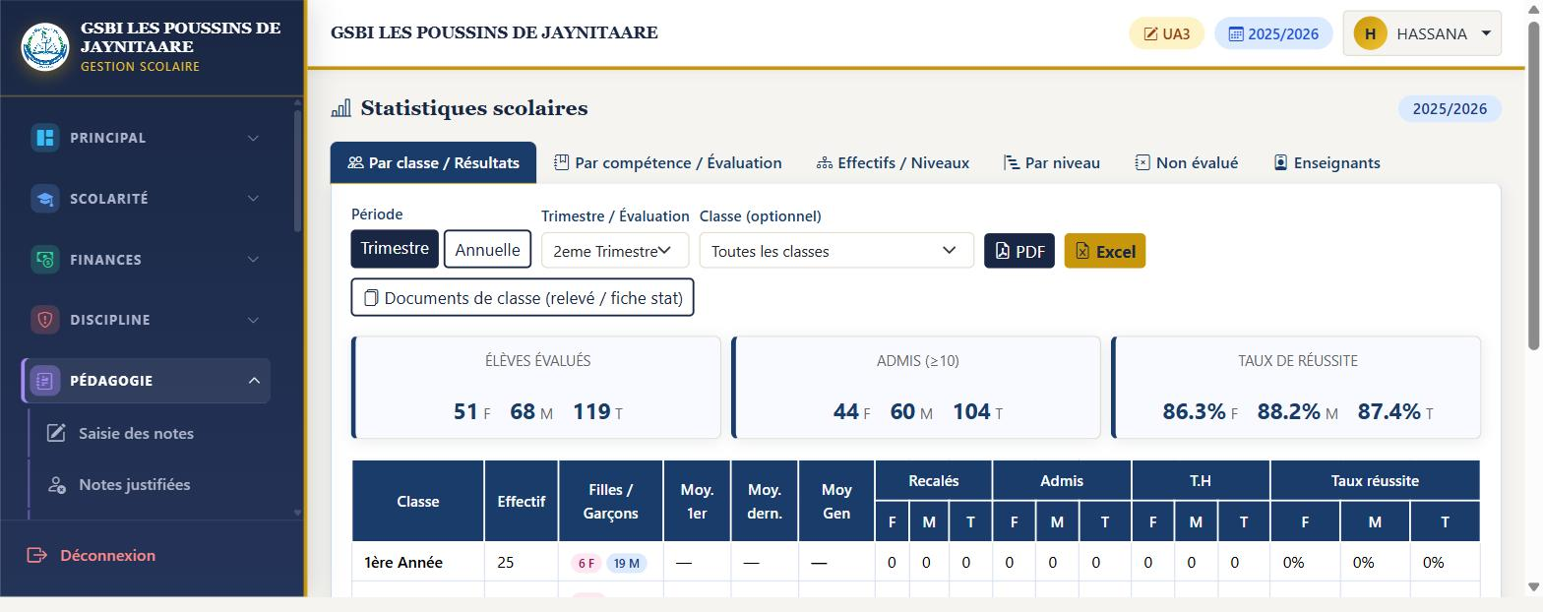
Statistiques par classe — effectifs, admis, taux de réussite.
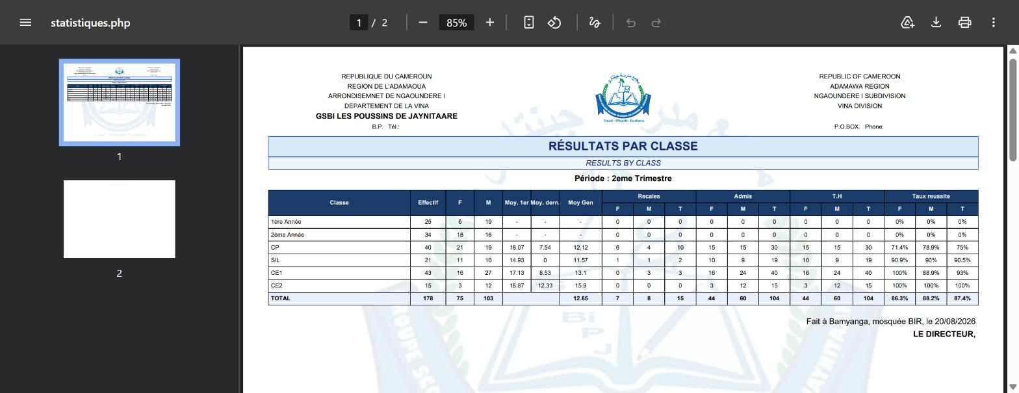
Export PDF des statistiques (également disponible au format Excel).
- Conseil de classe — enregistrer les décisions de passage ou de redoublement.
- Tableau d'honneur / Relevé — documents imprimables de la classe.
- Résultat annuel — bilan de fin d'année de chaque classe.
- Groupes de compétences — configuration du barème de notation par classe.

Piste arabe
Mêmes fonctionnalités que la piste française (Saisie des notes, Notes justifiées, Bulletins, Statistiques, Conseil de classe, Résultat annuel), appliquées aux matières et classes de la section arabe.

Menu Ressources Humaines — Paie
Réservé au Directeur/à la Directrice. Gestion du personnel (enseignant(e)s et personnel administratif) et de sa rémunération, indépendamment du suivi financier des élèves du menu Finances.
- Enseignant(e)s — liste du personnel de l'établissement (nom, fonction, grade, statut) ; permet d'ajouter un membre du personnel ou de consulter/modifier sa fiche.
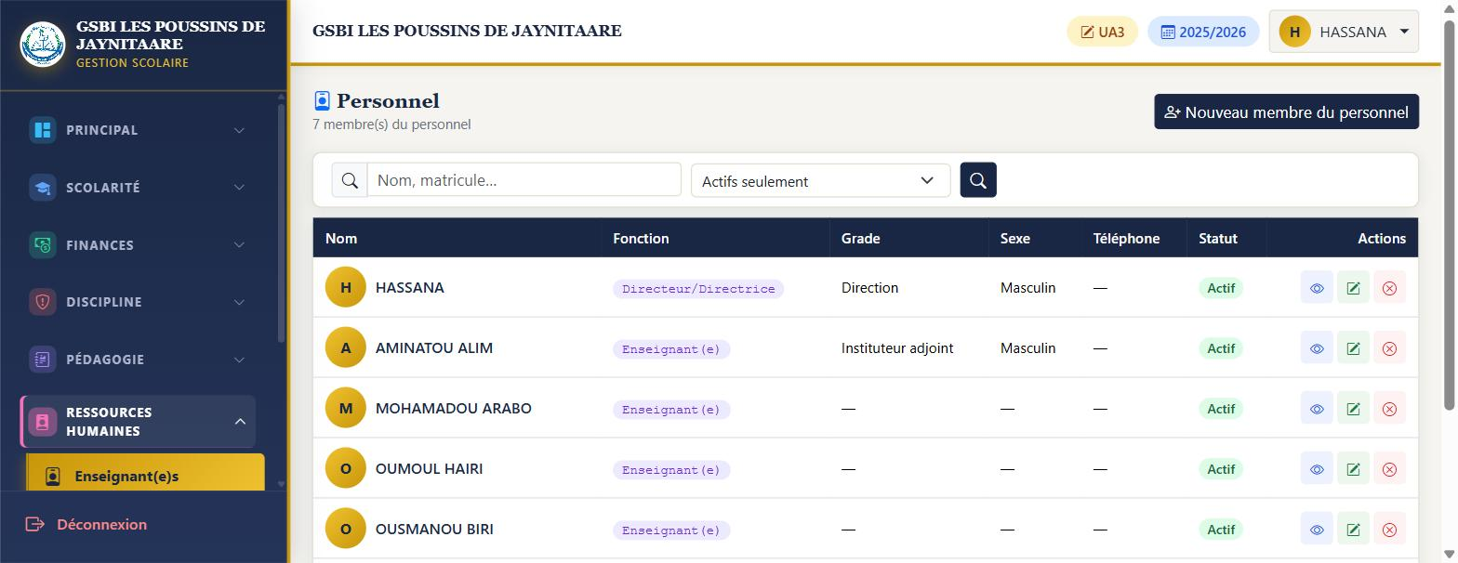
Ressources Humaines — Personnel : liste des membres du personnel avec leur fonction et leur statut.
- Grille salariale — définit, pour chaque grade (Vacataire, Instituteur adjoint, Instituteur, Professeur des écoles, Direction...), le salaire de base et les indemnités qui s'appliquent automatiquement au personnel classé dans ce grade.
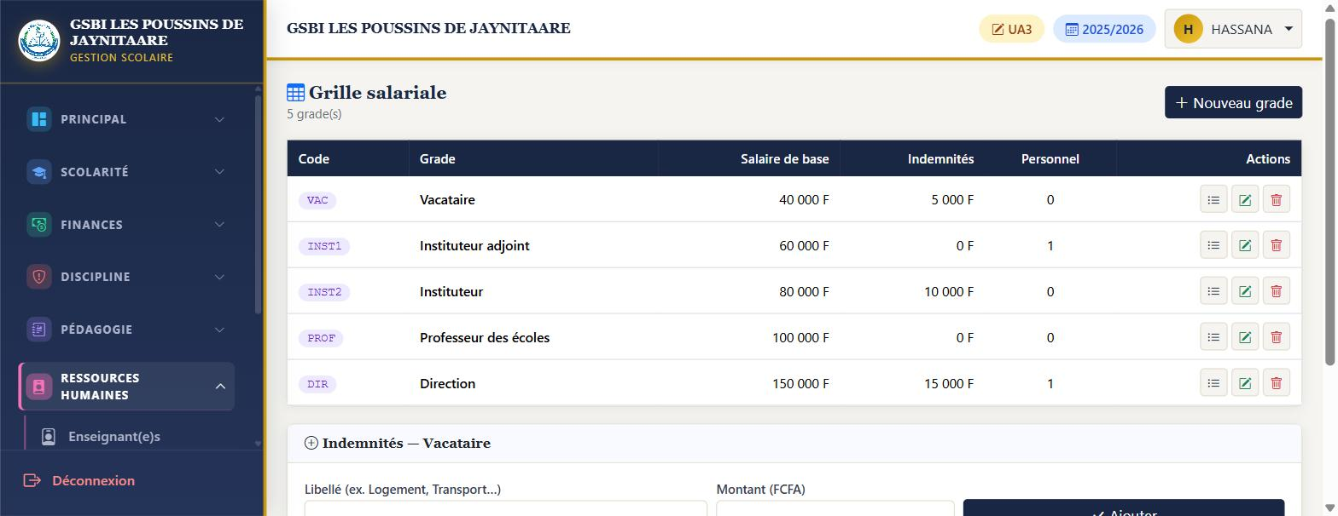
Ressources Humaines — Grille salariale : salaire de base et indemnités par grade, effectif concerné.
- Paie — création et suivi des périodes de paie mensuelles (brouillon puis validée) : génération des bulletins de tout le personnel, total net à payer, marquage des bulletins payés.
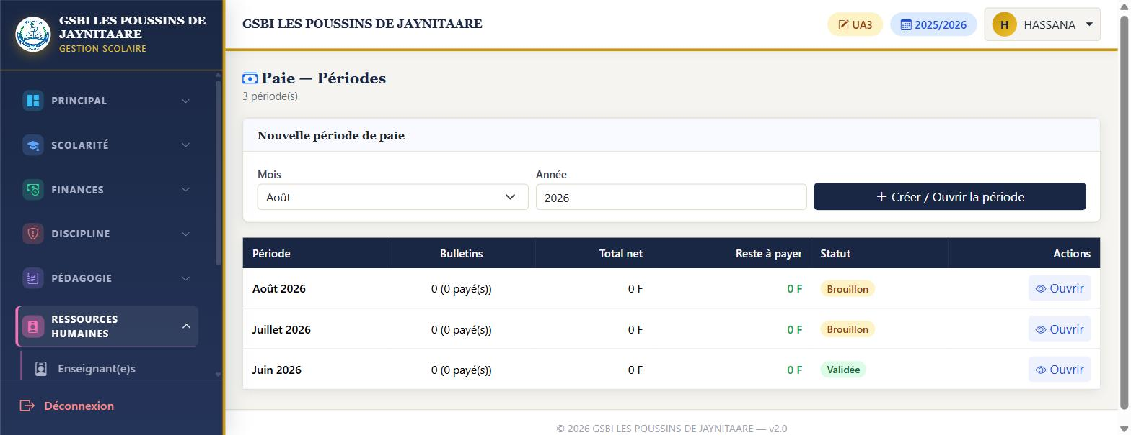
Ressources Humaines — Paie : périodes de paie existantes (statut Brouillon/Validée) et création d'une nouvelle période.
- Avances sur salaire — octroyer une avance à un membre du personnel (montant, date, motif) ; le solde restant dû est automatiquement déduit de son prochain bulletin de paie.
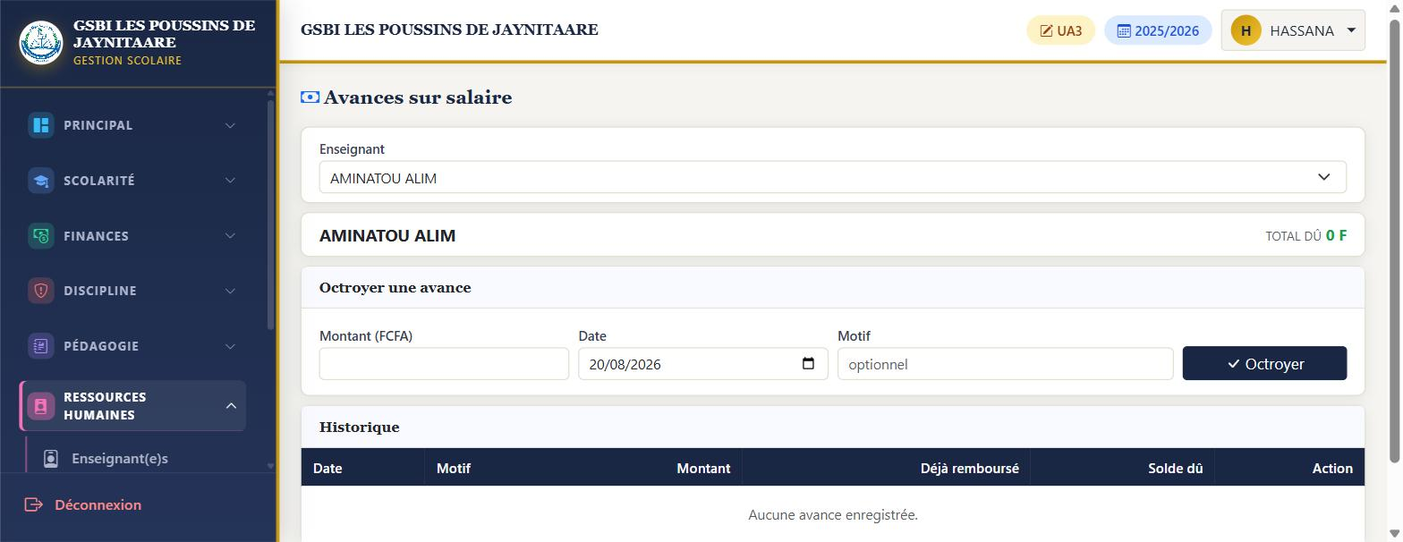
Ressources Humaines — Avances sur salaire : octroi d'une avance et historique des avances pour un enseignant.
- Mes bulletins de paie — accessible à chaque enseignant(e) depuis son propre compte (lecture seule) : consultation et téléchargement de ses bulletins de paie déjà générés.

Conseils pratiques
- Vérifiez toujours que l'année scolaire affichée en haut de page est bien la bonne avant de saisir des données.
- Une évaluation (séquence) doit être active pour pouvoir saisir des notes ou générer des bulletins.
- En cas de doute sur une donnée sensible (annulation, suppression), demandez confirmation au Directeur/à la Directrice.

